Natürliche Kernspaltung (Uran-234)
www.unterrichtatom.ch Folie 3, Kommentar

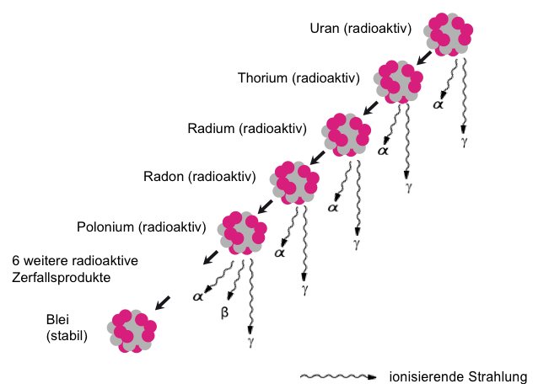

Das Isotop Uran-234 kommt in der Natur vor und zerfällt ohne äussere Einwirkung in andere Atome (zuerst in Thorium, danach Radium etc.), dabei entsteht ionisierende Strahlung. Alle Nachfolgeprodukte von Uran-234 sind ebenfalls radioaktiv. Bis letztlich Blei entsteht, das stabil ist und nicht weiter zerfällt.

Künstliche Kernspaltung (Uran-235)

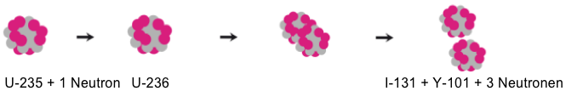

Beschiesst man Uran-235 mit einem Neutron, entsteht das Isotop Uran-236. Dieses teilt sich in die beiden neuen Atome Iod-131 und Yttrium-101. Durch die Spaltung werden drei Neutronen freigesetzt. Die beiden neuen Atome sind zusammen leichter als das gespaltene Uranatom: Ein Teil seiner Masse wurde in Energie umgesetzt.

